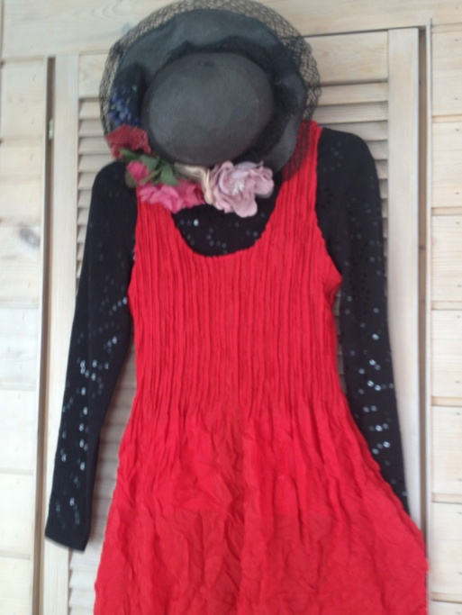INNKALLING TIL KLUBBMØTE TIRSDAG 13.MAI-14

Lambertseter bibliotek kl 19.00

Program:

Salg av klær fra egen kolleksjon.

På dette klubbmøte skal vi senke skuldrene, trekke inn magen og kjøpe eller selge de pene klærne våre som har krympet i skapet siden sist vi hang dem inn. Noen har sågar krympet litt selv og trenger noe mer passende.

Nå kan vi gjøre et kupp og skaffe klubben inntekter ! Overskuddet går til våre egne prosjekter!

Renate lager en prisplakat som henges opp, hvor dere finner ”forslagspris” på det dere vil selge, 2-5 plagg hver: Det er lov å prutte, og lov å ikke ha med noe.

Kjoler 200 Skjørt 100 Bukser 100 Utejakker 150 Genser, bluser,topper 50-100 Væsker ,sko 50-100

Lill er kasserer og tar i mot pengene.

**Obs!** Ta med kontanter, noen kleshengere og plastposer til klær.

Så inviterer vi, klubben v/Styret, på pizza og sprudlevann.

Og vi har tid til å prate sammen.

5-min: Wenche Munch Rotevatn

Dikt: Wenche Engebretsen

Kan dere melde fra **en uke i forveien** til meg hvis dere **ikke** kan komme ? Takk!

Velkommen til SHOW !!

24.mai 2014. Renate, Anne Margrethe, Halima Lea og Sigri